МИНИСТЕРСТВО ОБРАЗОВАНИЯ РЕСПУБЛИКИ БЕЛАРУСЬ  УЧРЕЖДЕНИЕ ОБРАЗОВАНИЯ

“БРЕСТСКИЙ ГОСУДАРСТВЕННЫЙ ТЕХНИЧЕСКИЙ УНИВЕРСИТЕТ”

**ИНТЕЛЛЕКТУАЛЬНЫЕ ИНФОРМАЦИОННЫЕ ТЕХНОЛОГИИ**

ОТЧЁТ

по лабораторной работе №8

Выполнил:

студент группы ПО-9

Зейденс Никита Вячеславович

Проверила: Гирель Т.Н.

Брест 2021

**Вариант №5**

**Задача А**

**Текст задания**

Ввести строку текста. Определить каких букв – гласных или согласных – больше в этом тексте.

**Описание входных выходных данных**

Входными данными является массив символов s, содержащий введённую строку, массив символов gl, содержащий гласные в нижнем и верхнем регистре латинского алфавита и массив символов sogl, содержащий согласные в нижнем и верхнем регистре латинского алфавита. Выходными данными являются натуральные числа soglCol, количество согласных и glCol, количество гласных.

**Описание способа решения задачи**

Для решения поставленной задачи воспользуемся циклом for, в котором посимвольно будем просматривать символы массива s, и искать их в массивах gl и sogl. Используя условный оператор, будем прибавлять единицу к числам soglCol или glCol, в зависимости от текущего символа массива s, после сравним полученные значения и выведем, чего больше.

**Текст программы**

#include <stdio.h>

#include <string.h>

#include <stdlib.h>

int main() {

char s[100], gl[] = { "aeioquyAEIOQUY" },

sogl[] = { "bcdfghjklmnprstvwxzBCDFGHJKLMNPRSTVWXZ" };

int soglCol, glCol;

glCol = 0; soglCol = 0;

printf("Eta programma opredelyaet kakix bukv v stroke bolshe: glasnyx ili soglasnyx\nVvedite stroku: ");

gets(s);

for (int i = 0; i < strlen(s); i++) {

if (strchr(sogl, s[i])) soglCol++;

if (strchr(gl, s[i])) glCol++;

}

printf("Kolichestvo soglasnyx: %d\nKolichestvo glasnyx: %d\n", soglCol, glCol);

if (glCol > soglCol) printf("Glasnyx bolshe chem soglasnyx");

if (soglCol > glCol) printf("Soglasnyx bolshe chem glasnyx");

printf("\nkonec");

}

**Результат работы**

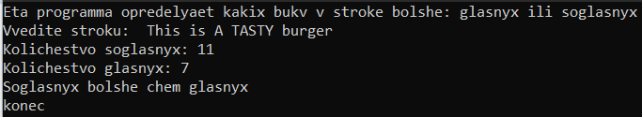

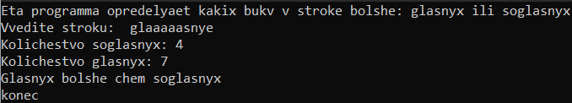

**Проверка корректности**

Входные данные : Выходные данные:

This is A TASTY burger Количество гласных: 7

Гласные: i, i, A, A, Y, u, e Количество согласных: 11

Согласные: T, h, s, s, T, S, T, b, r, g, r Согласных больше, чем гласных

glaaaaasnye Количество гласных: 7

Гласные: a, a, a, a, a, y, e Количество согласных: 4

Согласные: g, l, s, n Гласных больше, чем согласных

**Вариант №5**

**Задача Б**

**Текст задания**

Дано натуральное число n (n<100). Записать это число русскими словами. Например, пятнадцать, двести тридцать и т.п.

**Описание входных выходных данных**

Входными данными является натуральное число n. Выходными данными является русская запись входного натурального числа n.

**Описание способа решения задачи**

Для решения поставленной задачи воспользуемся условным оператором для проверки числа n на правильность ввода, иначе программа завершается. Далее при помощи оператора switch вытаскиваем из числа n данные, такие как количество десятков и единиц, выводя их на экран в процессе работы программы.

**Текст программы**

#include <stdio.h>

#include <stdlib.h>

#include <stdlib.h>

#include <locale.h>

int main()

{

setlocale(LC_ALL, "Rus");

int n;

printf("Eta programma pishet naturalniye chisla slovami\nVvedite naturalnoe chislo menshe 100: \n");

scanf("%d", &n);

if (n < 100 && n >= 0) {

if (n < 20 && n>9) {

switch (n) {

case 10: printf("Десять"); break;

case 11: printf("Одиннадцать "); break;

case 12: printf("Двенадцать "); break;

case 13: printf("Тринадцать "); break;

case 14: printf("Четырнадцать "); break;

case 15: printf("Пятнадцать "); break;

case 16: printf("Шестнадцать "); break;

case 17: printf("Семнадцать "); break;

case 18: printf("Восемнадцать "); break;

case 19: printf("Девятнадцать "); break;

}

}

else {

switch (n / 10) {

case 2: printf("Двадцать "); break;

case 3: printf("Тридцать "); break;

case 4: printf("Сорок "); break;

case 5: printf("Пятьдесят "); break;

case 6: printf("Шестьдесят "); break;

case 7: printf("Семьдесят "); break;

case 8: printf("Восемьдесят "); break;

case 9: printf("Девяносто "); break;

}if (n % 10 < 10 && n % 10 >= 0 || n < 10 && n >= 0) {

switch (n % 10) {

case 0: printf("Ноль "); break;

case 1: printf("Один "); break;

case 2: printf("Два "); break;

case 3: printf("Три "); break;

case 4: printf("Четыре "); break;

case 5: printf("Пять "); break;

case 6: printf("Шесть "); break;

case 7: printf("Семь "); break;

case 8: printf("Восемь "); break;

case 9: printf("Девять "); break;

}

}

}

}

else if (n > 100) printf("Vy vveli chislo bolshe 100, prochitayte, shto nuzhno vvesti");

else if (n < 0) printf("Vy vveli otricatelnoe chislo, prochitayte, shto nuzhno vvesti");

else printf("Vy vveli 100, prochitayte, shto nuzhno vvesti");

printf("\nKonec");

}

**Результат работы**

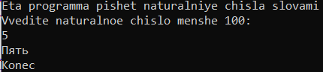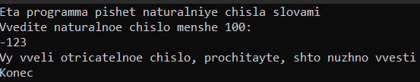

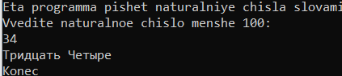

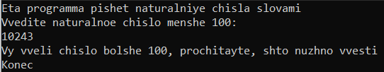

**Проверка корректности**

Входные данные : Выходные данные :

5, 34 Пять, Тридцать Четыре